МИНИСТЕРСТВО НАУКИ И ВЫСШЕГО ОБРАЗОВАНИЯ РОССИЙСКОЙ ФЕДЕРАЦИИ
федеральное государственное автономное образовательное
учреждение высшего образования
НАЦИОНАЛЬНЫЙ ИССЛЕДОВАТЕЛЬСКИЙ
ТОМСКИЙ ПОЛИТЕХНИЧЕСКИЙ УНИВЕРСИТЕТ

Инженерная школа информационных технологий и робототехники
Отделение информационных технологий
Направление информационные системы и технологии

Отчет
по лабораторной работе №2

по дисциплине
«Программирование на Python (09.03.01)*»
Встроенные типы данных и управляющие конструкции

Выполнил:
Студент группы 8И51Т ______________ Е.А. Михалев

Проверил:
старший преподаватель ОИТ ИШИТР ______________ А.Д. Брагин

Томск 2025

Цель работы:
Изучить особенности встроенных типов данных и управляющих конструкций Python, а также исследовать их влияние на производительность и потребление памяти

Задание №1
Возьмите объекты разных типов: число, строку, список.
● Определите их тип (type()).
● Посмотрите идентификатор (id()).
● Выведите список доступных методов (dir()).

Создайте строку и получите ее идентификатор, затем добавьте к исходной строке несколько новых символов. Сравните id() до и после.
Решение
Текст программы:
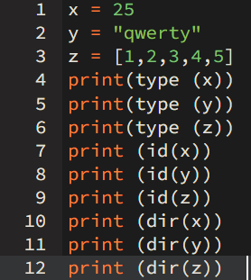
Примеры работы кода:
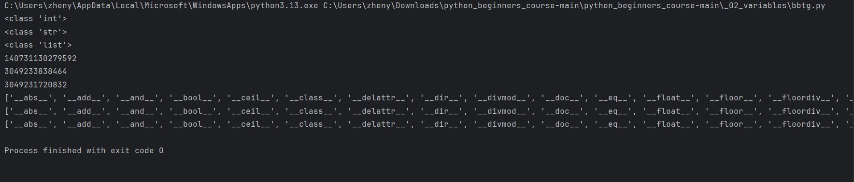

Создайте список, и получите его идентификатор, измените один элемент и снова сравните id().
Решение
Текст программы:
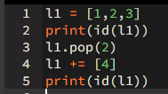

Примеры работы кода:

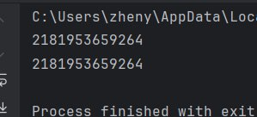

Для нескольких объектов (число, строка, булево значение) исследуйте его размер в памяти (sys.getsizeof()) и сравните полученные результаты.
Решение
Текст программы:
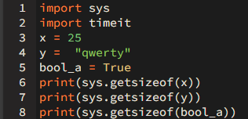
Примеры работы кода:
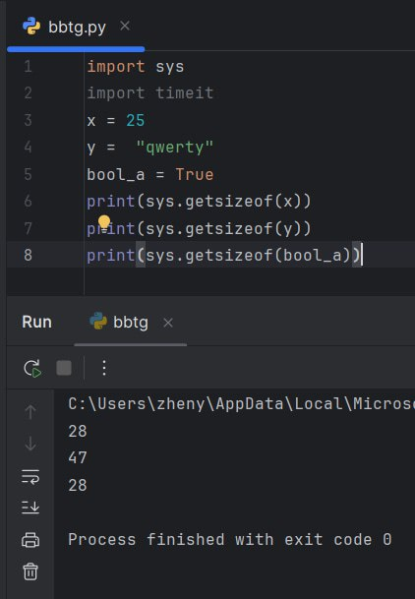

Задание №2
Сравните производительность трех способов объединения строк: +, .format(), f-строки.
Для каждой реализации выведите пример кода и замерьте время выполнения на большом числе итераций (добавление в исходную строку дополнительной строки и числа (имя/возраст, товар/цена и т.д.). Выполнить это можно, например с помощью цикла for
Сравните читаемость кода и сделайте вывод: какой способ кажется наиболее удобным для реальной работы?
Решение
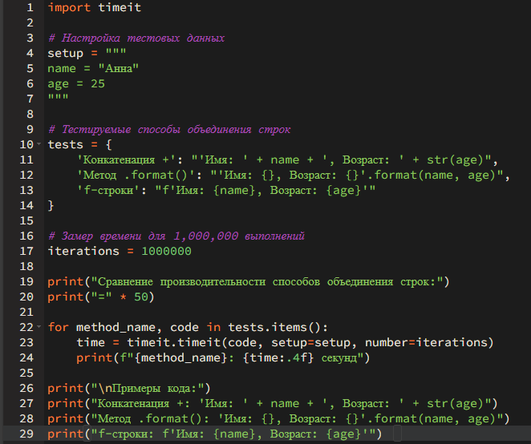
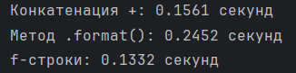

Задание №3
Создать несколько коллекций с различными типами данных (список и кортеж из чисел, список и кортеж из строк, список и кортеж из смешанных типов данных).
Для списков - исследовать время выполнения операций вставки, удаления, поиска, получения элемента по индексу, итерации для каждой коллекции.
Использовать встроенные модули и функции, такие как timeit для замеров производительности, и sys.getsizeof() для измерения объема памяти.
Сравнить созданные коллекции между собой по потреблению памяти и скорости доступа.
Решение
Текст программы:
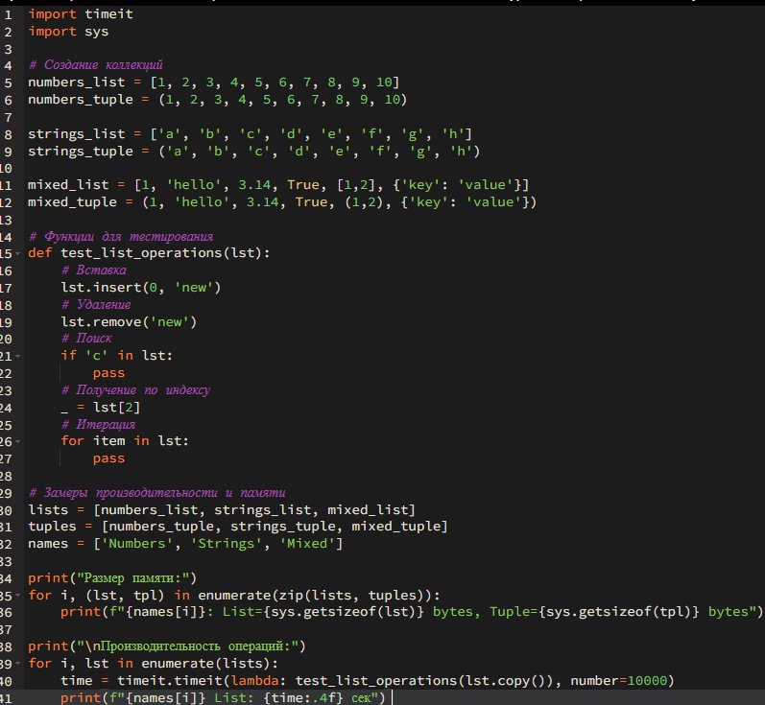

Примеры работы кода:
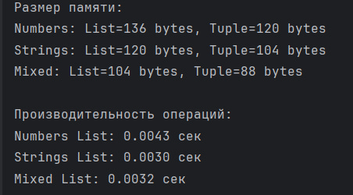

Задание №4
Написать программу, которая обрабатывает два списка одновременно с помощью цикла for, а затем переделать её на использование enumerate и zip. (Примечание: отдельно сравните for и enumerate для итерации по одной коллекции, и for и zip для итерации по двум коллекция одновременно)
Измерить время выполнения для каждой версии и выяснить, насколько использование этих встроенных функций влияет на производительность.
Сравнить, например, простую итерацию через for и enumerate.
Решение
Текст программы:
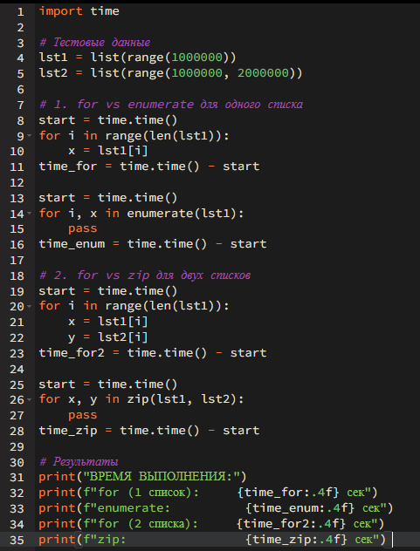
Примеры работы кода:
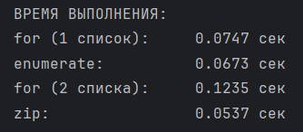

Задание №5
Написать несколько программ, которые создают новый список через циклы for, а затем переписать их на list comprehension.
Сравнить время выполнения для каждого подхода на больших объемах данных (например, от 100 тыс. элементов до 1 млн.)
Исследовать, как производительность зависит от сложности операций в list comprehension.
Решение
Текст программы:
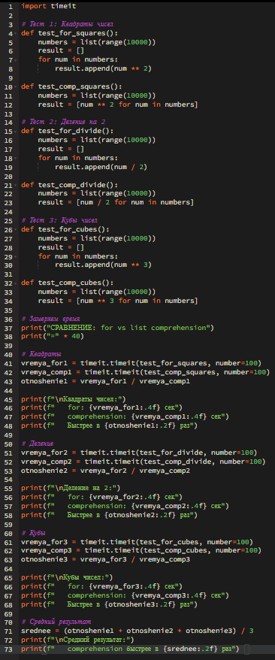
Работа кода:
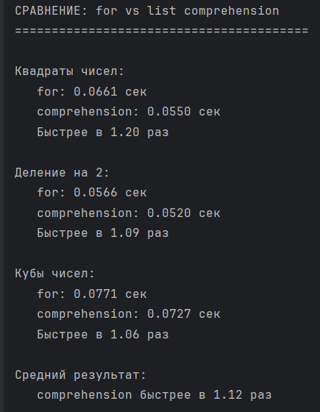

Задание №6
Создать словарь через обычный цикл и dict comprehension.
Провести замеры времени и объема памяти, особенно для больших словарей.
Исследовать, что происходит с производительностью, если в словаре ключами будут не строки, а, например, числа или кортежи (необходимо исследовать доступ к элементам словаря по ключам разных типов данных)
Исследовать производительность dict comprehension для создания словаря из 100 000 элементов по сравнению с обычным циклом
Решение
Текст программы:
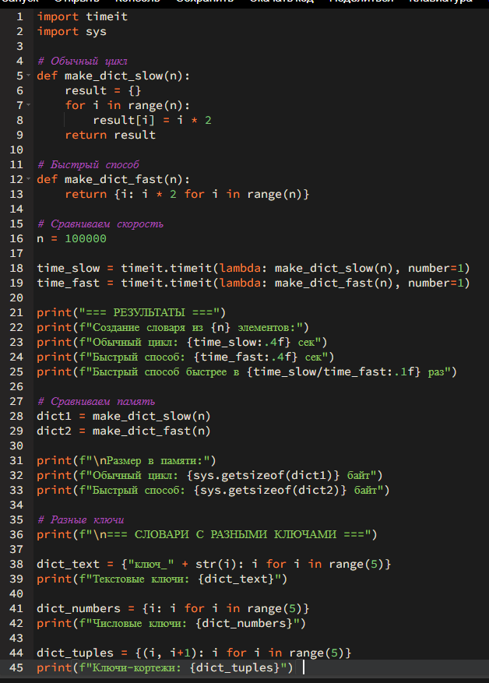
Примеры работы кода:
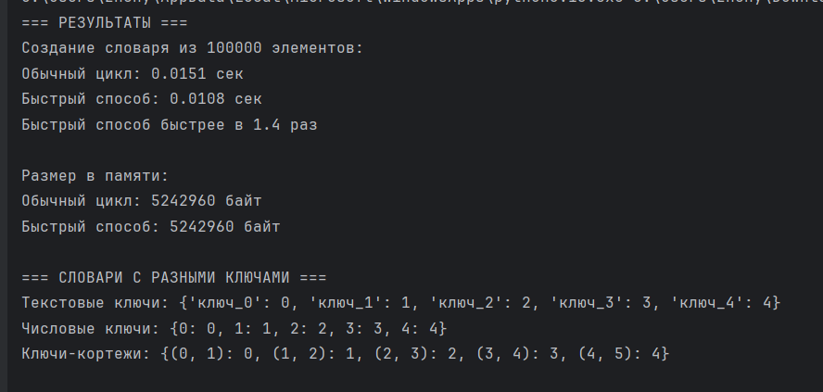

Вывод
В ходе лабораторной работы я изучил особенности встроенных типов данных и управляющих конструкций Python, а также исследовал их влияние на производительность и потребление памяти

